rmp -ivh **.rmp –test // -uvh 升级 -evh 卸载

rmp -qa :grep ** 查询是否安装 // -q 查询是否安装 -qi ** 查询安装rmp包信息

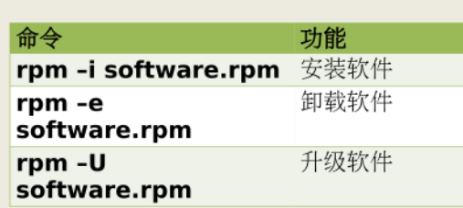

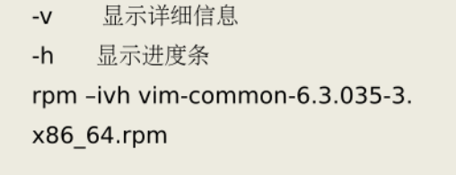

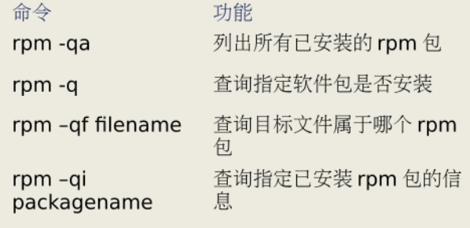

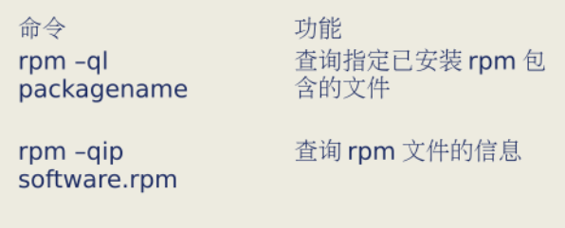

# yum:

